**Stare fotografie Ameryki - dodaj wnętrzu wyjątkowego klimatu**

**Pasjonuje Cię historia? A może intersujesz się Stanami Zjednoczonymi? Na pewno spodobają Ci się <strong>stare fotografie Ameryki</strong>. Dodadzą wnętrzu wyjątkowego klimatu i "opowiedzą" historię.**

**Klimatyczne, stare fotografie Ameryki**

Jeśli szukasz oryginalnego dodatku do wnętrz, stare fotografie będą doskonałym wyborem.

**Historia a zdjęcia sprzed lat**

Każdy, kto choć trochę pasjonuje się historią, uwielbia przeglądać stare zdjęcia. Zachowane zostały na nich najróżniejsze wydarzenia i wizerunki osób, których już nie ma wśród nas. **Stare fotografie Ameryki**, opowiadają historie, które możemy oglądać z prawdziwym sentymentem. Zdjęcia zza oceanu, które wykonane zostały w latach 30 i 40, przedstawiają coś wymarzonego i nieuchwytnego, czego niestety my nie doświadczymy już współcześnie. Zobacz prawdziwy American Dream, znany głównie z opowieści i starych filmów.

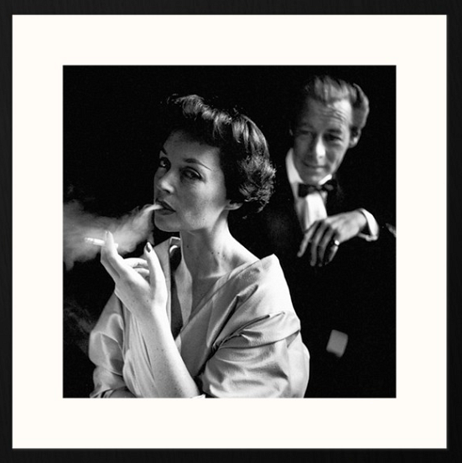

**Stare fotografie Ameryki jako dodatek do wnętrz**

Nie tylko obrazy i plakaty stanowią doskonały dodatek do wnętrz. Są nim również zdjęcia, a więc i [stare fotografie Ameryki](https://www.luelue.pl/obrazy-na-plotnie/fotografia-vintage/stara-ameryka-zdjecia.html?). Takie pamiątkowe zdjęcia wnoszą do pomieszczenia wyjątkowy, prawie magiczny klimat. Są nie tylko stylowe, ale i pełne historii. Sprawdzą się zarówno w salonie, jak i sypilani, gabinecie, a nawet na korytarzu. Postaw na oryginalne, wyróżniające się dekoracje, które zachwycą Ciebie i Twoich gości.